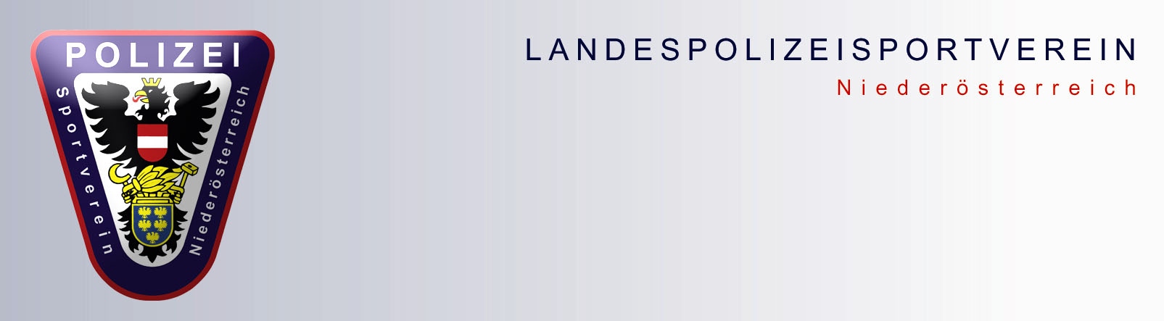
Referat Padel
Peter Grassmann
Wolfgang Förster
3071 Böheimkirchen, Schubertg. 1
059133-3163
peter.grassmann@polizei.gv.at wolfgang.foerster@polizei.gv.at

1.Landesmeisterschaft Padel
Bewerb „Doppel“

Austragungstermin: 16. und 17. September 2025
Austragungsort: TC Totzenbach, 3062 Totzenbach, Kirchenstr. 20

Unterkünfte: Hotel Smart Liv'in - das Hotel in Böheimkirchen/St.Pölten
https://www.nemetz-motel.at

Organisation: Peter Grassmann, 0660/6547402, 0664/8515234
Wolfgang Förster, 0664/8108036

Turnierleitung: Peter Grassmann
Wolfgang Förster
Mathias Birnecker

Spielzeiten: 16. und 17. September 2025, Beginn ab 09.00 Uhr
Bewerbe: Doppel; Herren- und Damenbewerb (Hinweis: Je nach
Anzahl der Nennungen können die Bewerbe auch
zusammengefasst werden!)
Spielmodus: Wird zu Turnierbeginn bekannt gegeben
Siegerehrung: Im Anschluss an die Finalspiele
Anmeldung: Formular per E-Mail
Nenngeld: € 25,- pro Person
Bälle: Werden zur Verfügung gestellt
Spielberechtigt: Exekutivbedienstete der LPD NÖ mit einer
Mitgliedschaft bei einem LPD NÖ Polizeisportverein

Bei positiver Absolvierung der Leistungsstufe des Fitnesschecks, ist die Inanspruchnahme von Sonderurlaub möglich!
Mit sportlichem Gruß
Peter Grassmann e.h. Wolfgang Förster e.h.

N E N N U N G per mail

zur Landesmeisterschaft im Padel-Doppel
am 16. und 17. September 2025

Bewerb: Herren-Doppel

Damen-Doppel

Spieler*in 1:

Spieler*in 2:

Handynummer:

(Vor allem wegen etwaiger organisatorischer Änderungen!)

Dienststelle:

„Ich erkläre mich einverstanden, dass mein Name, mein Geburtsjahr und meine Dienststelle EDV-mäßig erfasst wird und in Medien der Polizei, des Polizeisportvereines bzw. des Polizeisportverbandes veröffentlichten Ergebnislisten aufscheinen können.“

Nennung bis spätestens 10.September an:

peter.grassmann@polizei.gv.at bzw. wolfgang.foerster@polizei.gv.at

